Муниципальное дошкольное образовательное учреждение «Детский сад №11 «Сказка»

Дидактическая игра по развитию речи «Засели в домик».

Игру разработала и изготовила
воспитатель МДОУ «Детский сад №11
«Сказка»
Старичкова Анжелла Николаевна

г. Белозерск
2020 г.
Пояснительная записка:
Предварительная работа: на подготовительном этапе сначала проводила упражнения на невербальном уровне и вербальном уровне. Использовали упражнения «Повтори так же». Цель: воспроизводить заданный ритм.
Упражнение «Сосчитай правильно». Цель: закреплять умение читать звуки.
Упражнение «Длинное – короткое». Цель: учить различать длинные и короткие по звучанию слова.
На коррекционном этапе работа проводилась на вербальном уровне с обязательным «включением» слухового, зрительного и тактильного анализаторов.
Упражнения на уровне звуков
«Произнеси звук А столько раз, сколько точек на кубике. Произнеси звук О столько раз, сколько раз я хлопну в ладоши.»
«Узнай, какой звук (серию звуков) я произнесла». Узнавание по беззвучной артикуляции, произнесение с голосом.
Определение ударного гласного в ударной позиции (в серии звуков).
Упражнения на уровне слогов:
Цель игры: закрепить умение делить слова на слоги. Упражнять детей в определении количества слогов в слове; в сопоставлении слоговой структуры различных слов; подбирать картинки, в названии которых одинаковое количество слогов.
Как итог закрепления знаний и навыков по делению слов на слоги использовали игру «Засели в домик».

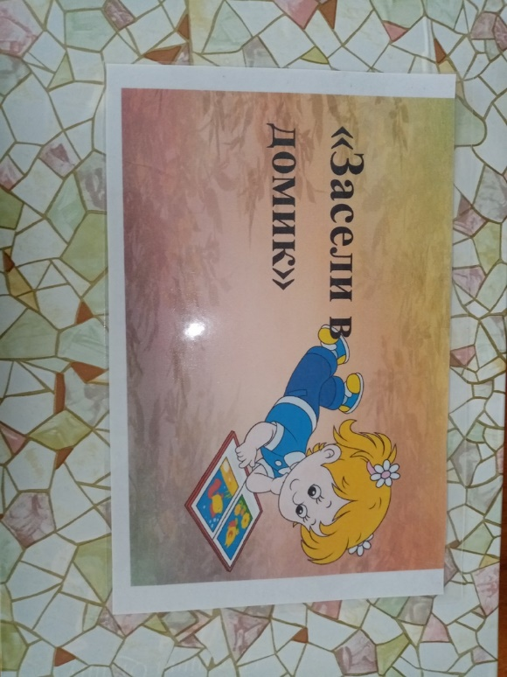
Описание игры:
Цель: Совершенствовать навыки и умение детей делить слово на слоги. Односложные – один слог, двусложные – два слога, трехсложные – три слога. Обогатить словарный запас. Развивать фонематический слух, память, внимание.
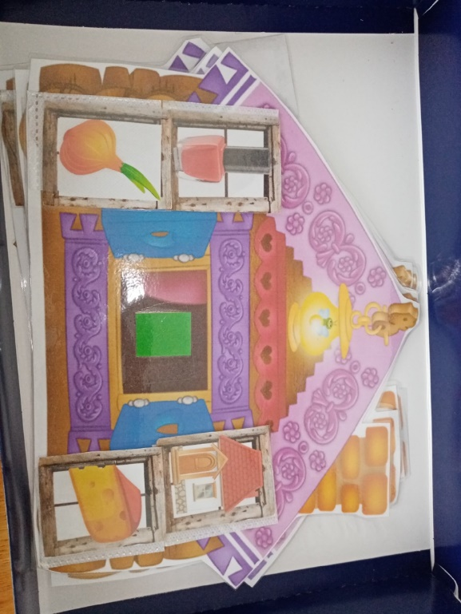

В комплект игры входят : 6домиков с окошечками - слогами (каждых по 2), картинки предметов в окошках.

Ход игры:
ребенку предлагаю посмотреть на карточки на которых изображены предметы, он проговаривает в слух слово и делит его на слоги с помощью хлопка. Например: ребенок берет окошечко с картинкой самокат, проговаривает это слово в слуг, и хлопками делит его, получается 3 хлопка, значит в слове 3 слога. Таким образом, мы заселяем эту картинку в домик с 3 окошечками. Если задание выполнено верно, то все картинки заселятся по своим домикам.

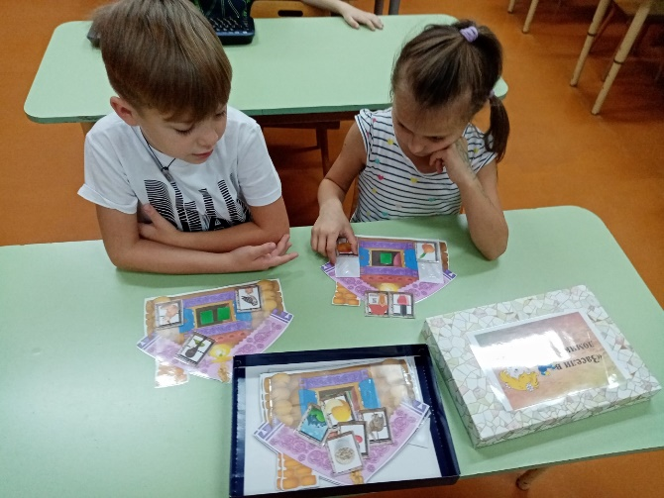
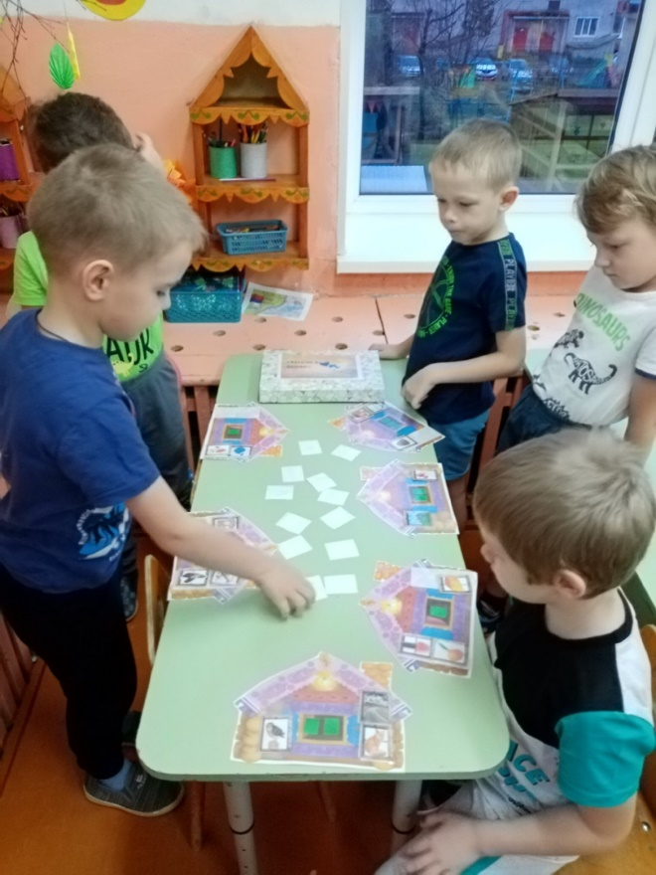
Усложнение правил игры.
- Вариант. Игру можно использовать в паре, кто из детей первее заселит в домики картинки, тот и выиграл.
- Вариант. В игру можно играть 6 человекам, так как домиков 6. Игра по типу лото. Картинки перевернуты в низ, дети почасовой стрелке вытягивают картинку, подходящую картинку для домика заселяют, тот кто первый из детей заселил все картинки в соответствии со слогами, тот и победил, остальные продолжают игру и тд.

Список использованной литературы

- Бондаренко А.К., Дидактические игры в детском саду. - М: Просвещение,1991г.
- Гилева, А. А. Дидактические игры и игровые занятия/ А.А. Гилева. – Тбилиси: Гора, 2007. – 113с.

Использованные материалы и Интернет-ресурсы

1 Фотографии из личного архива автора

